МІНІСТЕРСТВО ОСВІТИ І НАУКИ УКРАЇНИ

Дніпровський національний університет
залізничного транспорту імені академіка В. Лазаряна

Кафедра «Комп'ютерні інформаційні технології»

Лабораторна робота №6
з дисципліни «Алгоритми та структури даних»

на тему: «Графи та пошук у них»

Виконав:
студент гр.ПЗ1911
Сафонов Д. Є.
Прийняла:
Куроп'ятник О. С.

Дніпро, 2021
Тема. Графи та пошук у них.
Мета. Ознайомитися з поняттям графа. Отримати практичні навички реалізації різних представлень та обходу графів.

Завдання. Написати програму мовою java, що складається з класів:
- вершини, який містить поле назви;
- графа з представленням матрицею суміжності;
- графа з представленням списком суміжності;
- інтерфейсу користувача. Взаємодію з користувачем організувати через текстове меню. Для кожного пункту меню передбачити зворотній зв'язок у вигляді виведення результатів виконання дії та/або текстового повідомлення.
Передбачити такі дії над графом: додавання вершин, ребер (дуг), видалення дуг, обхід в глибину та ширину, з можливістю завдання стартової вершини.
Розробити тестові приклади для перевірки працездатності програми.
Варіанти завдань: парні(6) – орієнтований граф, непарні – неорієнтований.
Текст програми. github(main), github(test)

Опис тестового прикладу.
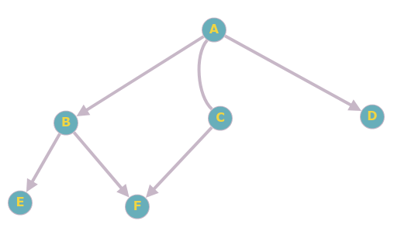Рисунок 1
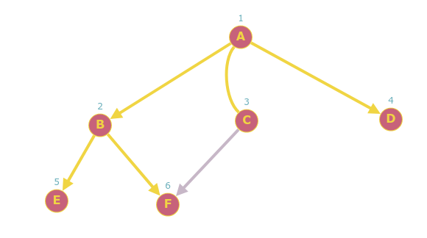Рисунок 2: bfs(A) → A B C D E F
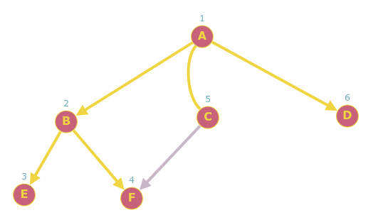Рисунок 3: dfs(A) → A B E F C D
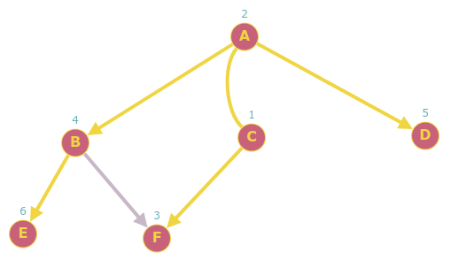Рисунок 4: bfs(C) → C A F B D E
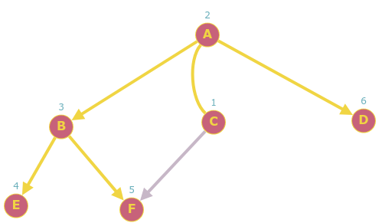Рисунок 5: dfs(C) → C A B E F D
Таблиця 1: Матриця суміжності
 | A | B | C | D | E | F
A |  | 1 | 1 | 1
B |  |  |  |  | 1 | 1
C | 1 |  |  |  |  | 1
D
E
F

Таблиця 2: Список суміжності
from | to
A | B C D
B | E F
C | A F
D
E
F

Висновки.
пропозиції щодо застосування графу для моделювання реальних процесів та/або об’єктів;
порівняння реалізованих способів представлення графу та алгоритмів, вказавши критерії порівняння.

